Внеклассное мероприятие в 3 классе

«Путешествие с паровозиком в город Знаний».

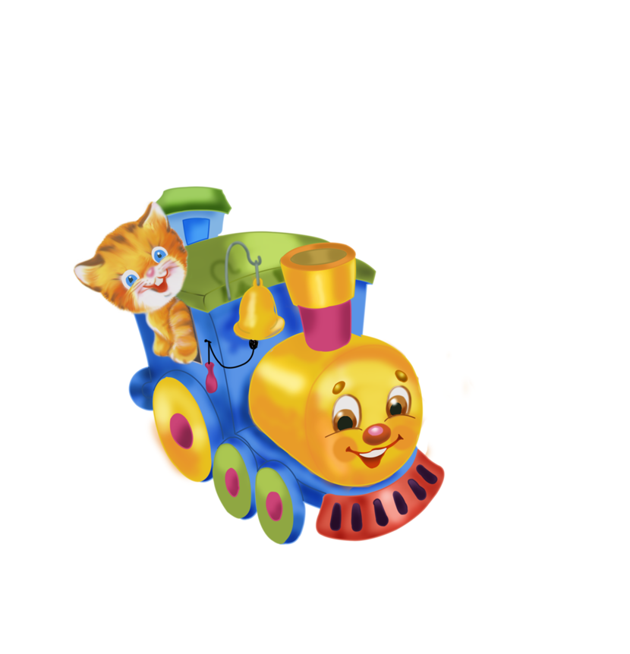

Тема «Путешествие с паровозиков в город Знаний».

Цели: прививать интерес к сказкам и сказочным персонажам, учить отгадывать загадки, обогащать речь новыми словами, коррекция мышления, внимания, памяти посредством работы с загадками, сказками.

Воспитывать доброту, взаимопомощь.

Оборудование: смарт – презентация, карточки-фигуры, карточки-цифры, картинки –пазлы, набор карточек частей картинок.

Ход урока:

|  |  |  |
| --- | --- | --- |
| Этапы урока | Деятельность учителя | Деятельность учащихся |
| 1 Орг. момент.  Введение в тему. | Сегодня мы с вами отправляем в интересное путешествие в город Знаний. А поедем мы на Паровозике. Но поедем мы не одни, мы должны взять с собой сказочных героев, которые хотят попасть в город знаний и стать грамотными. Поможем им попасть в город Знаний. Все поезда отправляются со станций. Наш поезд стоит на станции « Математическая» |  |
| Станция «Математическая» | На этой станции мы должны подготовить поезд к путешествию. Вы должны определить номера вагонов по карточкам на столе. Назовите цвет карточки, переверните карточку и назовите фигуру, найдите вагон такого же цвета, нажмите на второе окошечко. Назовите цифру это и будет номер вагона.  Синий-2, красный- 1, желтый-3, зеленый 4  Нащ поезд не может отправиться потому что вагоны стоят не по порядку. На партах разложи карточки по поряку.  Затем на доске составляют вагоны  Вы справились с заданием . У нашего паровозика уже появился машинист. ( Тигренок.) Под каким номером встанет первый вагон ?,  Какой вагон будет стоять за вагоном под №1? И т.д. –  -В путь. | Дети называют цвет карточки, фигуру выходят находят свой вагон на доске нажимают на окно и называют цифру  Раскладывают карточки по порядку от 1до 4. |
| Станция  « Прочитай-ка» | Мы должны прочитать слова и тогда возьмем на станции первого пассажира.  У кажого на парте лежат карточки, нужно сложить картинки и прочитать слова.  1 набор: лу-на, ли-са  2 набор: го-ра, гру-ши, кош-ка, го-рох.  3 набор: ос-лик, ша-рик, до-мик.  4 набор: ры-ба, сли-вы, ли-мон, кук-ла  5 набор: к-о-т, н-о-ж.  Незнайка сел в 1 вагон | Дети составляют картинки и читают слова. |
| Станция  « Загадок» | Отгадав загадки мы можем взять еще одного пассажира.  Рыжая, пушистая На ёлочке живёт. Крепкими зубками Орешки грызёт.(**белка**)  Не боится волка Маленькая кроха. Острые иголки Защитят надолго.(ежик)  Скачет по болоту Зелёная квакушка. Зелёненькие ножки, Зовут её ...(лягушка)  Лапу кто зимой сосёт? А ещё он любит мёд. Может громко зареветь, Как зовут его? ...(медведь)  Пи, пи, пи - она сказала, Сразу в норку убежала. Что же это за малышка? Это маленькая ...(мышка)  У этой малышки Твёрдая рубашка. Знаю я из книжки, Это - ...(черепашка)  На диванчике лежит, Только "мяу" говорит. Молочко пьёт в миске, Знаю, это - ...(киска)  Дружбу водит он с лисой, Для других ужасно злой. Всё зубами щёлк да щёлк, Очень страшный серый ...(волк)  Домик мой всегда при мне и ношу я на спине (улитка)  Карлсон сел во 2 вагон. | Дети отгадывают загадки |
| Станция  « Отдыхайкино» | Дети смотрят электронную презентацию с песенкой Крошки Енота «Улыбка» | отдыхают |
| Станция  « Сказочная» | Отгадав сказочного героя мы с вами можем взять еще одного пассажира.  Это что за очень странный  Человечек деревянный?  На земле и под водой  Ищет ключик золотой.  Всюду нос сует он длинный...  Кто же это?. ( Буратино)  Кто-то за кого-то  ухватился крепко,  Ох, никак не вытянуть,  ох, засела крепко.  Но еще помощники  скоро прибегут,  Победит упрямицу  дружный общий труд.  Кто засел так крепко?  Кто же это… ( Репка)  Нашла однажды мышка  Совсем пустой домишко.  Стала жить да поживать,  Да гостей к себе пускать. ( Теремок)  Кролик, Пятачок, Иа -  Его лучшие друзья.  Им стихи читает вслух  Славный мишка ...( Винни-пух)  На сметане мешен,  на окошке стужен  круглый бок, румяный бок  Покатился ( Колобок)  Носик круглый, пятачком,  Им в земле удобно рыться,  Хвостик маленький крючком,  Вместо туфелек — копытца.  Трое их — и до чего же  Братья дружные похожи.  Отгадайте без подсказки,  Кто герои этой сказки? ( Три поросенка)  Бабушка девочку  Очень любила,  Шапочку красную  Ей подарила.  Девочка имя забыла свое.  А ну, подскажите имя ее! ( Красная Шапочка)  Возле леса,  На опушке,  Трое их живет  В избушке.  Там три стула и три кружки,  Три кроватки, три подушки.  Угадайте без подсказки,  Кто герои этой сказки? ( Три медведя)  Лечит маленьких детей,  Лечит птичек и зверей,  Сквозь очки свои глядит  Добрый доктор …( Айболит  И к нам сел в следующий вагон Попугай Кеша. | Дети отгадывают загадку, называют сказочного героя и название сказки |
| Станция  « Собирайкино» | Сложи узор и посадим последнего пассажира  У каждого ученика коврик с 6 разными узорами , нужно подобрать к каждому узору свою часть (цветочек) картинки.  Последний вагон занял Кот Леопольд | Дети подбирают к коврику цветочки и собирают его |
| Город Знаний. | Мы с вами приехали в город Знаний. Привезли сказочных героев. Они вас Благодарят и дарят в подарок Паровозик на память о путешествии.. |  |